Описание распределительного центра «Северная звезда»
Распределительный центр «Северная звезда» относится к классу В+.

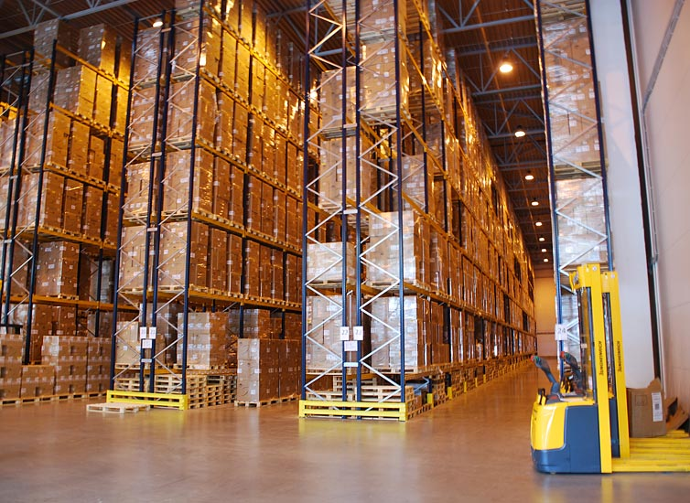

Распределительный центр «Северная звезда» предназначен преимущественно для краткосрочного хранения товаров с дальнейшим их движением, например, по розничным магазинам, торговым сетям. Этими услугами активно пользуются оптовые поставщики-дилеры, дистрибьюторы, производители. Распределительный центр «Северная звезда» помогает оптимизировать временные, финансовые, транспортные, трудовые затраты, а, следовательно, и снизить конечную стоимость реализуемой продукции.
Распределительный центр «Северная звезда» берет на себя следующие функции:
- сортировка, переработка грузов;
- комплектация товаров по заданным параметрам (бренд, производитель, линейка);
- упаковка и переупаковка;
- маркировка, штрихкодирование;
- формирование партий груза для их последующей передачи (отгрузки) посреднику, продавцу, потребителю.
Возможна инвентаризация, работа с возвратом, браком, оформление сопроводительных документов.

Схема работы
- Прием товаров от заказчика (производителя, дилера, дистрибьютора).
- Проверка сохранности груза с последующим учетом количества и содержимого.
- Размещение партии в складском помещении согласно условиям хранения.
- Комплектация товаров по партиям, отгрузка, транспортировка в торговые точки.
- Прием возвратного товара при его несоответствии документации или качеству.

Как формируется стоимость
Стоимость грузопереработки зависит от объема услуг, занимаемой товарами площади, срока хранения, заданных условий размещения, специфики обработки груза. Актуальные цены и тарифы можно уточнить в документе прайс-лист.

Преимущества Распределительный центр «Северная звезда»
выгодное расположение – удобная транспортная развязка рядом с КАД, превосходное решение для компаний из Санкт-Петербурга, Москвы;
оперативное формирование заказов даже со штучной комплектацией благодаря высокой квалификации персонала;
точное, своевременное выполнение заказов за счет автоматизированной системы управления, контролирующей все логистические операции;
отсутствие ожидания въезда на территорию РЦ;
быстрое, бережное выполнение разгрузочно-погрузочных работ, в том числе негабарита — этому способствует современное технологическое оснащение и правильная организация помещений;
гарантия сохранности вашего груза за счет наличия климат-систем, противопожарного оборудования, круглосуточной охраны, видеонаблюдения.

Почему наша компания — надежный партнер
Услугой распределительного центра «Северная звезда» давно пользуются крупные местные производители и поставщики. Удобное местоположение позволяет распределять груз без задержек, что означает своевременную доставку товаров в торговые точки. Грамотный подход к организации работы склада сокращает время на сортировку поступающих партий. Автоматизация логистических процессов позволяет отслеживать верность совершаемых операций, а спецтехника ускоряет разгрузку и отгрузку товаров. Доступные цены делают распределительный центра «Северная звезда» одним из самых выгодных исполнителей в Санкт-Петербурге и СЗФО.

